ข่าวประจำวันพุธที่ 25 พฤศจิกายน 2563 หน้าที่ 1

ข่าวประจำวันพุธที่ 25 พฤศจิกายน 2563 หน้าที่ 1 (ต่อหน้า 7)
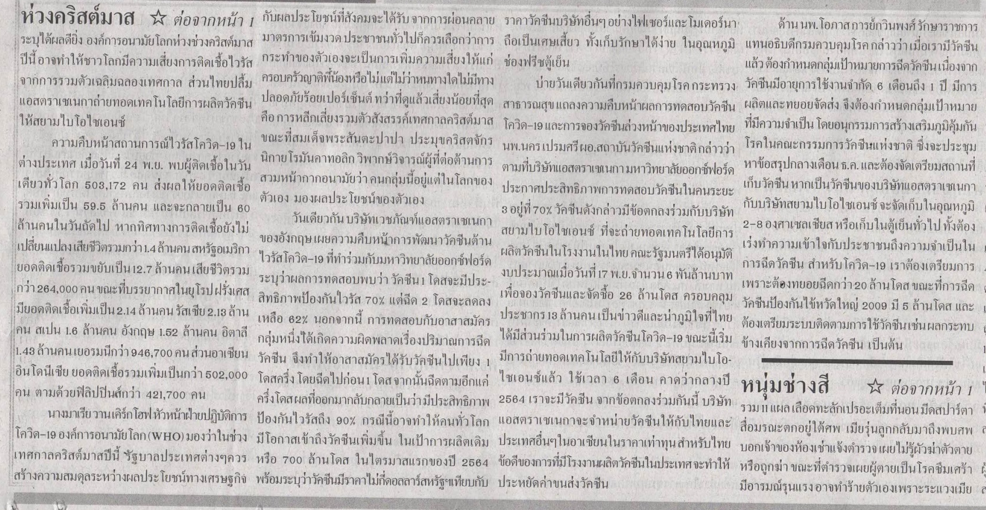

ข่าวประจำวันพุธที่ 25 พฤศจิกายน 2563 หน้าที่ 1

ข่าวประจำวันพุธที่ 25 พฤศจิกายน 2563 หน้าที่ 1 (ต่อหน้า 11)

ข่าวประจำวันพุธที่ 25 พฤศจิกายน 2563 หน้าที่ 9

ข่าวประจำวันพุธที่ 25 พฤศจิกายน 2563 หน้าที่ 10

ข่าวประจำวันพุธที่ 25 พฤศจิกายน 2563 หน้าที่ 19

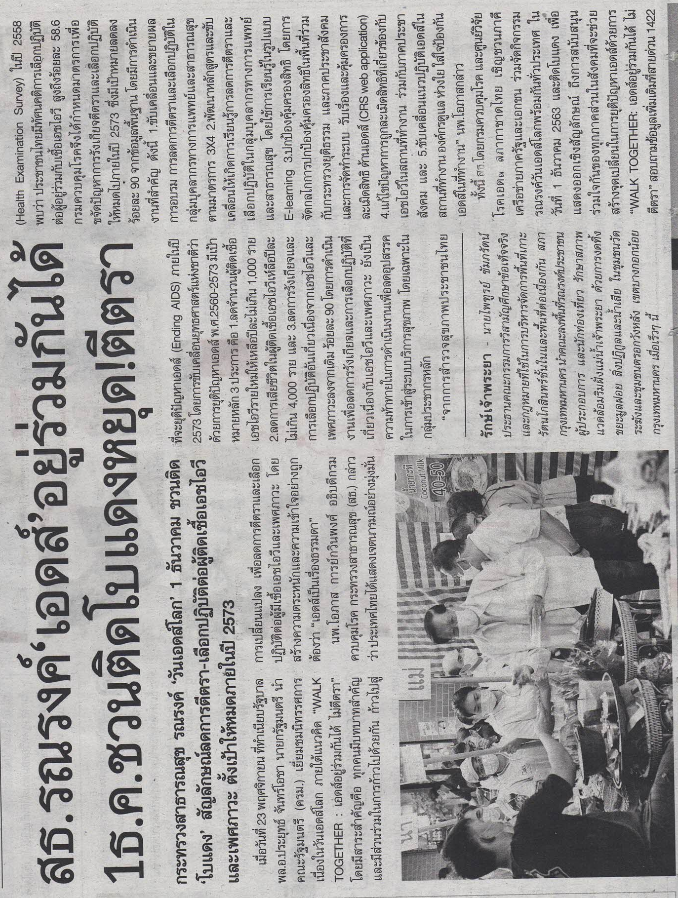

ข่าวประจำวันพุธที่ 25 พฤศจิกายน 2563 หน้าที่ 19

